Secretaria Municipal de Educação
E.M.E.B. Professor Vitoldo Alexandre Czech
Diretora: Lucélia Aparecida Gabrielli
Assessora Pedagógica: Maria Claudete T. Gervásio
Assessora Administrativa: Rosane Eva Bucco
Professora: Gislaine Guindani
Disciplina: Prosedi 2 º vespertino

SEQUÊNCIA DIDÁTICA – BRINCADEIRAS E JOGOS -24/08/20 á 28/08/20

- PROCEDIMENTOS DE ENSINO: MATEMÁTICA DIVERTIDA.
VAMOS REALIZAR OPERAÇÕES DE ADIÇÃO COM PEÇAS DE DOMINÓ. EMBARALHE AS PEÇAS VIRADAS DE CABEÇA PARA BAIXO, EM SEGUIDA TIRE UMA PEÇA, AS COLOQUE SOBRE AS MARCAÇÕES EM BRANCO DO DOMINÓ. REALIZE AS OPERAÇÕES. ABAIXO SEGUE O EXEMPLO DA ATIVIDADE:

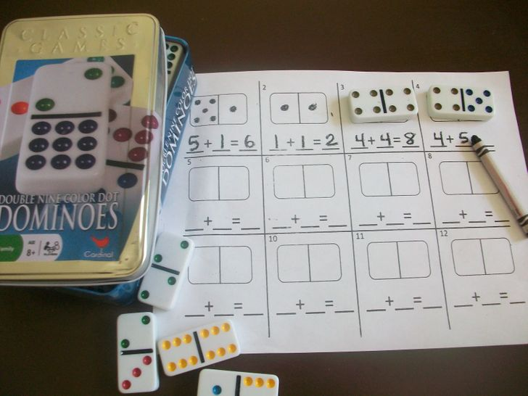

NOME:_____________________DATA:____________________ PROFº: GISLAINE GUINDANI
RECORDE AS PEÇAS DE DOMINÓ, QUEM ACHAR MELHOR PODE COLAR EM UM PAPEL MAIS FIRME. EM SEGUIDA COLOQUE UMA PEÇA POR VEZ EM CADA QUADRADO E REALIZE AS OPERAÇÕES DE ADIÇÃO E SUBTRAÇÃO.

______ + ______ =________ ________ + __________=__________

_______ + _______ =________ _______ + _______=__________
_______ - _______ = _________ ___________- _______ = _________

_______ - _______ =________________ - ________ = ________

_______ - _______ = _________________ + _______ = _________

_______ + _______ =___________ _______ + ___________= _________
_______ + ______ = ________ ________ + _________=___________

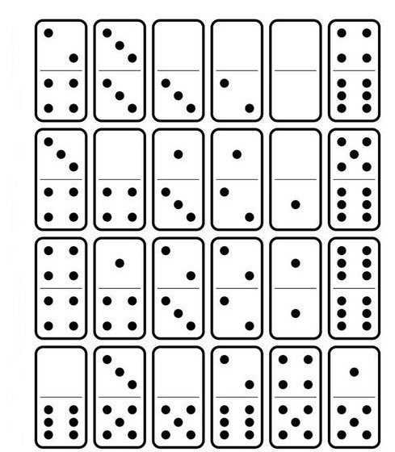
PARA CONCLUIR A ATIVIDADE AS CRIANÇAS PODEM JOGAR DOMINÓ.
BRINCAR É APRENDER! BEIJOS

